المقدمة
الجمهورية العربية السورية Syrian Arab Republic
وزارة التربية Education Ministry
المركز الوطني للمتميزين National Center for Distinguished

حلقة بحث لمادة علم الأحياء بعنوان:

الاسم : ألان رامي تومات

بإشراف المدرّس: نضال حسن

للعام : 2014 - 2015
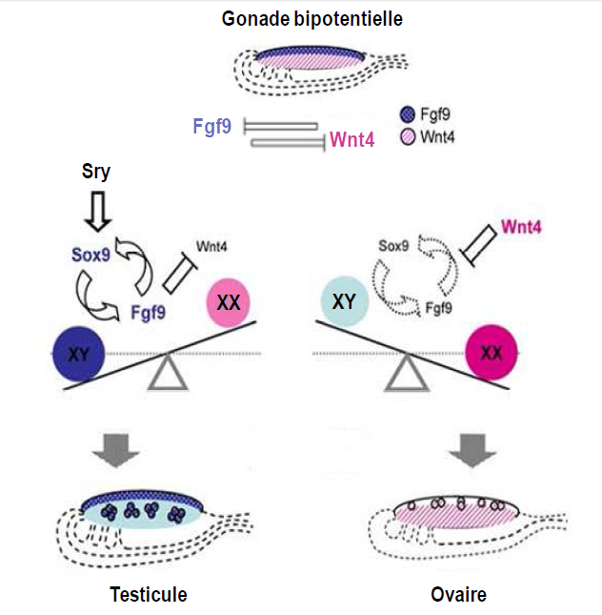
اكتشافات علمية حول التأثير المورثي
على تمايز الخلايا العروسية
عند الفئران
الفهرست
الفهرست............................................................................................................................1
المقدمة..............................................................................................................................2
الباب الأول : الخلايا العروسية : المنشأ و التمايز عند الفئران.........................................3
الفصل الأول : منشأ الخلايا العروسية و هجرتها عند الفئران............................................3
الفصل الثاني : الانقسام الخلوي........................................................................................5
الفصل الثالث : تمايز الخلايا العروسية عند الفئران.........................................................9
الباب الثاني : العوامل المؤثرة في تمايز الخلايا العروسية عند الفئران.....................13
الفصل الأول : التركيب الحيوي لحمض الريتينويك........................................................13
الفصل الثاني : تأثير الحمض الريتونيكي في الانقسام المنصف عند أجنة الفئران.....14
الباب الثالث : وصف تمايز الخلايا العروسية عند الإنسان..............................................15
الخاتمة ............................................................................................................................16
فهرس الصور....................................................................................................................17
المراجع.............................................................................................................................18

المقدمة
بدأ الإنسان يدرس الطبيعة و كل ما حوله منذ آلاف السنين ساعياً للاكتشاف و المعرفة آخذاً بالتطور المعرفي حتى تعدى الطبيعة الجامدة ليدرس الكائنات الحية من نبات و حيوان موسّعاً إدراكه للوظائف و المهام التي يؤديها جسم كل كائن حي .
و بعد التوسع في الدراسات الحيوانية بدأ يصب كل معارفه و خبراته في مجال دراسة جسم الإنسان ووظائفه و أقسامه حتى قطع في المئة سنة الماضية أشواطاً كبيرة فيما يمسى بالوراثة و الهندسة الوراثية إضافة لدراسة الأجنة دراسة تفصيلية.
فأخذ يتساءل عن سبب أخذ الإنسان أحد الجنسين ذكر أو أنثى و من هنا نشأ مصطلح "التمايز الجنسي" و الذي يعني اتخاذ الخلايا إحدى الصفتين الذكرية أو الأنثوية.
انقلبت الكثير من المفاهيم بعد هذه الدراسات و أصبحت العديد من الامور واضحة و جلية . لكن هل سيتوقف العلم هنا؟ لا, العلم لن يتوقف.
فبعد دراسة التمايز الجنسي للخلايا الجسمية عند الحيوان ثم الإنسان . انتقل العلم في العقد الأخير لدراسة تمايز الخلايا العروسية عند الحيوان و أسباب هذا التمايز و محاولة الوصول لأهم الاختلافات بين الخلايا العروسية الذكرية و الأنثوية بعد وأثناء التمايز بالإضافة لدراسة و اكتشاف العوامل التي تؤثر على هذا التمايز و محاولة التحكم به.
قام العلماء في هذا الإطار بالعديد من التجارب و توصّلوا للعديد من النتائج على بعض الحيوانات الأكثر شيوعاً في المجال العلمي (الفئران و الضفادع) و لكن كانت الملاحظة الأكثر مفاجأة دخول الخلايا العروسية الأنثوية عند الأجنة في بدايات الانقسام المنصف المؤدي لتشكيل الأعراس مع أن المتعارف أن هذا الانقسام يبدأ بعد البلوغ.
ففي بحثي هذا حاولت أن أجمع أحدث المعلومات و النتائج فيما يخص هذا الموضوع عند أجنة الفئران.
فمن أين تنشأ الخلايا العروسية عند أجنة الفئران و ما هي المراحل التي تمر بها حتى تصل لموقعها النهائي؟
ما هي العوامل التي تؤدي للتمايز الجنسي للخلايا الجسمية عند أجنة الفئران؟
ما هو سبب دخول الخلايا العروسية الأنثوية في بدايات الانقسام المنصف و ما العوامل التي تؤثر على هذا الدخول و ما الذي يقابل هذا الدخول عند الجنين الذكر ؟
إلامَ توصّل العلماء في هذا المجال عند الإنسان؟
الباب الأول : الخلايا العروسية , المنشأ و التمايز عند الفئران.
الباب الأول : الفصل الأول : منشأ الخلايا العروسية الأولية و هجرتها عند الفئران.
في البداية و قبل التحدث عن المنشأ و الهجرة يجب الإشارة إلى أن الخلايا العروسية الأولية عند الفئران تمر بعدة مراحل لتصل إلى مكانها النهائي في الأعراف المنسلية و تبقى هناك مكتسبة القدرة على إنتاج الأعراس بعد سن البلوغ.
- نشأة الخلايا العروسية الأولية:
تنشأ أسلاف الخلايا الأولية المنشئة للأعراسPGCs (Germ Cells Primordiol) في اليوم 7,2 من عمر جنين الفأر من طبقة الأرومة العلوية (Epiblaste)." (Matsui and Okamura,2005)
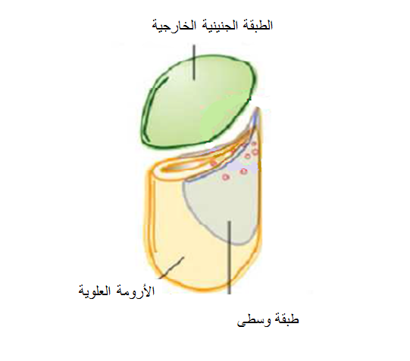
الشكل(1,1,1)
و بعد نشأتها تبدأ بالهجرة حتى تصل إلى الأعراف المنسلية (هي التي تكون المناسل و التي ستتوضع فيها الخلايا العروسية) .
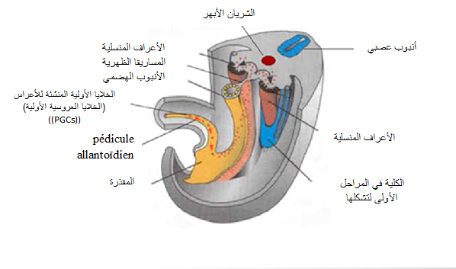
- هجرة الخلايا العروسية الأولية:
تمثل هذه الصورة هجرة الخلايا العروسية الأولية PGCs نحو الأعراف التناسلية عند جنين الفأر و يبدأ هذا الطريق من pédicule allantoïdien (عضو أولي سيشكل المثانة في المستقبل) على طول أنبوب الهضم ثم المساريقا الظهرية وصولاً إلى الأعراف التناسلية . ( Soto-Suazo and Zorn, 2005)
الشكل (2,1,1)
لا تستطيع الخلايا العروسية الأولية التحرك بنفسها بين اليومين 8,5 و 9,5 من عمر جنين الفأر لذلك تعتمد في حركتها في هذه الفترة على الحركات الناتجة عن تشكل الأنبوب الهضمي , ثم تكتسب القدرة على الحركة حوالي اليوم 9,5 فتكمل هجرتها حتى تصل إلى الأعراف المنسلية في اليوم 11,5 من عمر جنين الفأر. (Mclaren,2003)
وخلال هذه الهجرة تتضاعف الخلايا الأولية المنشئة للأعراس و تستمر كذلك حتى يوم أو يومين من وصولها إلى الأعراف في حين يزداد عددها من حوالي 100 خلية في اليوم 8,5 من عمر الجنين إلى أن تصل لحوالي 25000 خلية في اليوم 13,5 من عمر جنين الفأر. حيث يتغير الاسم الذي يطلق على هذه الخلايا عند بلوغها الأعراف التناسلية من : الخلايا الأولية المنشئة للأعراس (Primordiol Germ Cells) إلى : الخلايا المنشئة للأعراس أو الخلايا العروسية (Germ Cells أو Gonocytes) كما و في هذه المرحلة تخضع هذه الخلايا GC لتغيّرات عدّة تشمل تغيّرات شكليّة (زيادة في الحجم, تأخذ شكلاً دائرياً) و تغيّرات في التعبير المورثي(يختفي تعبير بعض المورثات و يظهر تعبير أخرى) إضافة لفقدانا جزء من قدرتها على إنتاج خلايا جزعية جنينية عند زراعتها (Ewen and Koopman,2010).
الباب الأول : الفصل الثاني :الانقسام الخلوي .
نحن نعلم أن عدد الخلايا المنشئة للأعراس يزداد عن طريق الانقسام الخيطي بينما الأعراس تنتج من هذه الخلايا بالانقسام المنصف و يمكن تعميم الانقسامين بمصطلح الانقسام الخلوي . فما هو الانقسام الخلوي ؟ و ما هي وظيفته و أنواعه؟
الانقسام الخلوي Cellular Division ظاهرة تؤدي إلى تكوين خلايا جديدة متماثلة البنية والوظيفة انطلاقاً من خلية واحدة، فتحقق بذلك زيادة حجم الكائنات الوحيدة الخلية وكثرة عددها، ونمو المتعضيات الكثيرات الخلايا، وترمم ما تخرب من هذه المتعضيات. كما يُعدّ الآلية الوراثية التي من شأنها المحافظة على ثبات الصيغة الصبغية في المتعضية، وتوزيع الصِبْغِيات ونقلها من الخلية الأم إلى الخلية البنت ومن جيل خلوي إلى آخر.
ففي المتعضيات الحقيقية النوى ذات الصيغة الصبغية المضاعفة فإن الدارة الجنسية تتضمن تناوب نمطين من الانقسام الخلوي، هما الانقسام الخيطي أو المتساوي Mitosis الذي يقود التشكل الجنيني ونمو الخلايا مضاعفة الصيغة الصبغية (2ن) والذي يعمل على توزيع الصبغيات والمورثات (الجينات) بالتساوي على الخليتين البنتيْن مادام النمو مستمراً. والنمط الآخر هو الانقسام المنصف Meiosis الذي يعمل على إرجاع العدد الصبغي إلى النصف وتشكيل الأعراس (الخلايا التناسلية) فتصير الأعراس أحادية الصيغة الصبغية (1ن)، وتعود الصيغة الصبغية المضاعفة عند الإلقاح إلى البيضة الملقحة، وهكذا.
- الانقسام الخيطي :
"تمر الخلية الجسمية في دارتها الانقسامية في أربعة أطوار متميزة ، هي: الطور G1 وفيه تتهيأ الخلية لتركيب الدنا، ثم الطور S (التركيب =synthesis ) وفيه يتم فعلاً تركيب الدنا وتتضاعف الصبغيات (بتضاعف الدنا)، ثم الطور G2 وفيه تتهيأ الخلية للانقسام، ثم الطور M mitosis)) إذ يتم الانقسام الخيطي. وتعرف الأطوار G1 وS وG2 باسم الطور البيني Interphase الذي يعد طور تركيب الدنا DNA synthesis.
- الانقسام المنصِّف :
إن الأساس في الإلقاح في كل من الحيوان والنبات هو انصهار نواتي العروسين الآتيين من أبوين مختلفين. ولهذا لابد من وجود آلية معينة تكون مسؤولة عن إرجاع العدد الصبغي الأصلي المضاعف في الخلية الأم إلى النصف في كل من الأعراس، ويمثل الانقسام المنِّصف هذه الآلية. ويتضمن الانقسام المنصف انقسامين متتاليين للنواة، يكون الأول منهما إرجاعياً، ويكون الثاني انقساماً متساوياً وهكذا تعطي كل خلية مضاعفة الصيغة الصبغية (2ن) من أمهات الأعراس أربع خلايا فردية (1ن) تشكل الأعراس في معظم المتعضيات الحقيقيات النوى.
الانقسام الأول المنصف: وقد قسم إلى أدوار مختلفة:
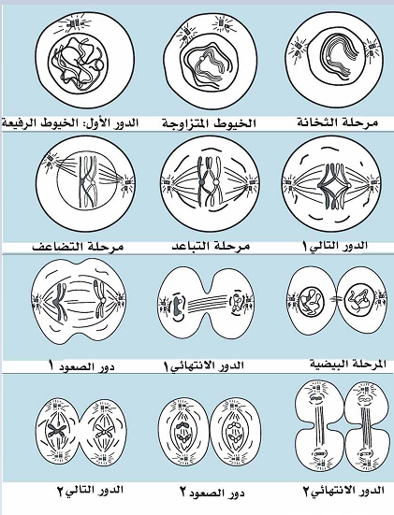
ـ الدور الأول: الذي يكون طويلاً، ويمكن تقسيمه إلى خمس مراحل مختلفة. و فيه تبدو الصبغيات في البداية غير مزدوجة، بل تكون مفردة وبشكل خيوط دقيقة وطويلة نسبياً. وهذه هي مرحلة الخيوط الرفيعة leptonema . وعلى طول كل صبغي يمكن رؤية سلسلة من القُسيمات الصبغية chromomeres التي تبدو ثابتة بالحجم والعدد والمكان وخاصة في نهاية المرحلة. وفي المرحلة الثانية من الدور الأول تتزاوج الصبغيات المتقابلة مثنى مثنى لتشكل الثنائيات bivalents في النواة. وهذه هي مرحلة الخيوط المتزاوجة zygonema. وقد بينت الدراسة أن الصبغيين المتقابلين اللذين يقترنان على هذه الصورة يكون لهما الخواص والإمكانات نفسها، ويكون لأحدهما بالنسبة للآخر ميل واجتذاب انتقائيان، وعملياً يأتي أحدهما من الأب ويأتي الآخر من الأم، وذلك لأن كلاً من الأبوين قد أسهم في مجموعة صبغية أحادية ولأن الصبغيات التي تحملها النطفة مشابهة ومقابلة للصبغيات التي تحملها البيضة ما خلا الصبغيات الجنسية (X) و(Y). ويجري التماس في أول الأمر بين الصبغيين المتقابلين بالقُسَيْمين المركزيين غالباً.
الشكل (1,2.1)
وفي المرحلة الثالثة تنشطر هذه الصبغيات فتصير ذات بنية رباعية الخيوط tetrad، وهذه هي مرحلة الخيوط الثخينة أو مرحلة الثخانة pachynema وذلك لتقاصر الخيوط الصبغية وازدياد قطرها.
إن الفحص الدقيق للرباعية في المرحلة الرابعة أو في مرحلة التضاعف diplonema، التي تلي مرحلة الثخانة، يُظهر أن كل رباعية مرتبطة في نقاط معينة على طول الصبغي، وأن نقاط الارتباط هذه تكون للعبور وتبادل المادة الوراثية، إذ يحصل العبور والتقاطع في مرحلة الثخانة. تسمى هذه العملية بالتصالبات chiasmata.
وفي الوقت نفسه تبدأ التصالبات بالتحرك باتجاه نهاية الصبغيات، وتسمى هذه العملية باسم سير التصالبات نحو النهاية terminalization، وهذه هي المرحلة النهائية أو مرحلة التباعد diakinesis.
ـ الدور الثاني: وفي بدايته يختفي الغشاء النووي، وكذلك تختفي النوية، وترتبط القسيمات المركزية على خيوط المغزل ارتباطاً خطياً. وتتوجه الرباعيات، التي وصلت إلى أعلى درجة من التقاصر على اللوحة الاستوائية للمغزل، توجهاً عشوائياً .
ـ الدور الثالث: ينفصل فيه كل صبغي عن قرينه الذي اقترن معه في مرحلة التزاوج، وتهاجر القسيمات المركزية للصبغيات المتقابلة بحيث توجهها نحو أحد قطبي الخلية .
ـ الدور الرابع : وهنا يحدث الانقسام ليعطي خليتين بنتين في كل منهما مجموعة أحادية من الصبغيات التي ما تزال مؤلفة من صبغيين مرتبطين بالقسيم المركزي. وبذلك تحتوي على نصف العدد الأصلي من الصبغيات، وهنا يوجد الاحتمال نفسه لأن يكون أي من الصبغيات المعنية إما من منشأ أبوي أو أمي.
الطور البيني في الانقسام المنصف
هو طور قصير جداً يفصل بين الانقسام الأول و الثاني في الانقسام المنصف تتطاول فيه الصبغيات قليلاً ويتشكل غشاء نووي جديد.
الانقسام الثاني في التنصيف: وهو يلي الانقسام الأول المنصف مباشرة، أو ينفصل عنه بطور بيني قصير. وهو يماثل الانقسام الخيطي تقريباً، ويتناول كلاً من الخليتين الحاويتين على (ن) من الصبغيات بنتيجة الانقسام الأول المنصف. وتكون الصبغيات هذه ما تزال منشطرة طولياً إلى صبيغيات ولكنها ما تزال مرتبطة بالقسيم المركزي.
ويمر هذا الانقسام بأربعة أدوار:
في الدور الأول: تتقاصر الصبغيات حلزونياً وتصير أكثر وضوحاً.
في الدور الثاني: تتوضع الصبغيات في اللوحة الاستوائية للمغزل وتتوجه عشوائياً نحو القطبين.
وفي الدور الثالث: تنشطر القسيمات المركزية طولياً، وتهاجر هذه القسيمات إلى القطبين المتقابلين من المغزل ساحبة معها الصبيغيات التي يمكن تسميتها الآن الصبغيات.
وفي الدور الرابع: يتشكل الغشاء النووي، وتنقسم كل من خليتيْ الانقسام الأول المنصف إلى خليتين جديدتين، وتصير الصبغيات أقل حلزونية وأقل وضوحاً. وبذلك تتشكل أربع خلايا فردية في كل منها نصف العدد الصبغي للخلية المضاعفة الأم."

الباب الأول : الفصل الثالث : تمايز الخلايا العروسية عند الفئران.
التمايز الجنسي (لذكر أو أنثى)عند الفئران:
تتمايز الخلايا العروسية GCs بعد توضعها في الأعراف التناسلية جنسياً إلى خلايا ذكرية أو خلايا أنثوية و يتحكم المحيط و تحديداً الخلايا الجسمية المحيطة بهذه الخلايا في هذا التمايز. إضافة إلى أن الخلايا الجسمية للمبيض تتمايز عن الخلايا الجسمية للخصية في اليوم 12,5 من عمر جنين الفأر(Ewen and Koopman,2010).
- التمايز الجنسي عند الذكر:
يؤدي وجود الصبغي Y إلى تمايز المناسل إلى خصى و قد تم تحديد منطقة من هذا الصبغي تدعى TDF (Testis Determination Factor) حاوية على مورثات تتدخل في عملية التمايز الجنسي و أهم هذه المورثات ما يسمى ب
(Sex-determining region of Y chromosome) Sry التي تعد المورثة الأولى و الأساسية في تحديد الجنس على أنه ذكر. (Sinclair and…,1990).
تبدأ هذه المورثة بالتعبير عن نفسها في بداية تمايز الخصية من اليوم 10,5 حتى 12,5 من عمر الجنين و يتناقص هذا التعبير بعد اليوم 12,5 من عمر الجنين حتى يختفي تماماً حيث يظهر هذا التعبير في أسلاف خلايا Sertoli (الخلايا الجسمية التي تحيط في الخلايا العروسية في الخصية) . (Brennan and Capel 2004) .
و قد أظهرت الدراسة (DINapoli and Capel,2008) أنه عند تحميل المورثة Sry إلى جنين أنثوي عند الفئران فإن 10% من الحالات يتحول فيها الجنين إلى ذكر و هذا دليل على وجود مورثات أخرى تلعب دور هام في التمايز الجنسي.
تم تحديد المورثة Sox9 (SRY box 9) كثاني مورثة يظهر تعبيرها الوراثي بعد المورثة Sry بعدة ساعات. (Koopman,1999) .
و أيضاً لوحظ ازدياد التعبير المورثي للمورثة Sox9 في أسلاف خلايا (Sertoli) في اليوم 11,5 من عمر الجنين الذكر بينما يتناقص هذا التعبير عند الجنين الأنثى في هذه المرحلة . (Kanai and …,2005). , و أكمل العالم Koopman هذه الدراسة مؤكداً أن تعبير المورثة Sox9 يستمر في خلايا Sertoli حتى في عمر البلوغ عند الذكر. (Koopman,1999). في حين أن تعطيل عمل هذه المورثة في الأجنة الذكرية يؤدي إلى حدوث انقلاب جنسي. (DINapoli and Capel,2008).
إن تعبير المورثة Sox9 يمر بثلاث مراحل :
- يبدأ ظهور التعبير الوراثي للمورثة Sox9 دون الاعتماد على المورثة Sry إنما يعتمد على المورثة Sf1 (Steroidogenic factor 1) و هي مورثة يظهر تعبيرها الوراثي عند الجنين قبل تمايزه.
- يزداد تعبير المورثة Sox9 اعتماداً على المورثة Sry.
- يستمر تعبير المورثة Sox9 دون الاعتماد على المورثة Sry لأن تعبير المورثة Sry يختفي في اليوم 12,5 من عمر الجنين الذكر بينما يستمر تعبير المورثة Sox9 حتى في البلوغ. (Sekido and Lovell-Badge,2009).
إضافة إلى ذلك توجد مورثة أخرى تدعى Fgf9 تلعب دوراً هامّاً في التمايز الجنسي لذكر و يظهر تعبيرها في أسلاف خلايا Sertoli أيضاً بعد تعبير المورثة Sry .
إن تعطيل عمل المورثة Fgf9 في الأجنة الذكرية يؤدي إلى انقلاب الجنس أيضاً.(Colvin and ….,2001).
- التمايز الجنسي عند الأنثى:
تتمايز المناسل ثنائية القدرة (الغير متمايزة) لتصبح مناسل أنثوية من خلال ظهور تعبير عدة مورثات أهمها Wnt4
murine-mammary-tumour-virus) integration site 4))(wingless-related MMTV مع ملاحظة أن تعبير هذه المورثة يبدأ بالظهور في المناسل الغير متمايزة و بعد ذلك يبقى في المناسل الأنثوية و يختفي من المناسل الذكرية. (Yaoi and…,2008).
إضافةً إلى المورثة Wnt4 فإن تدخّل المورثة Rspo1 (R-spondin 1) يعتبر ضرورياً في التمايز الجنسي الأنثوي , حيث يظهر تعبير هذه المورثة في الخلايا الجسمية للمناسل الغير متمايزة عند الذكر و الأنثى في اليوم 11,5 من عمر جنين الفأر لكنه يختفي عند الذكر بينما يبقى عند الأنثى اعتباراً من اليوم 12,5 من عمر الجنين .(Chassot and..,2008)
- في المناسل الأنثوية: عدم وجود المورثة Sry يؤدي إلى إضعاف تعبير المورثتين Sox9,Fgf9 فتستطيع المورثة Rspo1 إلغاء تعبير المورثة Sox9 بالتالي التمايز لأنثى.
- في المناسل الذكرية : إن تعبير المورثة Sry يؤدي لزيادة تعبير المورثة Sox9 التي يوجد بينها و بين المورثة Fgf9 علاقة إفادة متبادلة فتعبير كل منهما يعتمد على الأخرى و بالتالي المورثة Fgf9 تلغي تعبير المورثة Wnt4 و بالتالي التمايز لذكر.
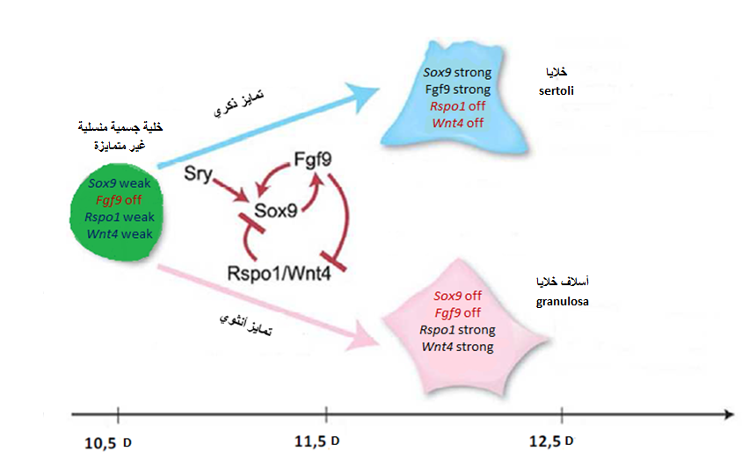
الشكل(1,3,1)
إن المورثة Fgf9 قادرة على إلغاء تعبير المورثة Wnt4 .
بالإضافة لذلك فالمورثة Rspo1 تستطيع أيضاً إلغاء تعبير المورثة Sox9 .
و بهذا يعتمد التمايز على وجود المورثة Sry فوجودها يزيد من تعبير Sox9 بالتالي زيادة تعبير المورثة Fgf9 بالتالي تعطيل تعبير المورثة Wnt4 و التمايز لذكر.
و عدم وجود المورثة Sry يؤدي لتعطيل المورثة Rspo1 لتعبير المورثة Sox9 بالتالي التمايز لأنثى.
يظهر الشكل (1,3,1) تمايز الخلية الجسمية ثنائية القدرة إما لخلية جسمية ذكرية (خلية Sertoli) أو إلى خلية جسمية أنثوية granulosa (خلايا
خلايا جسمية تحيط بالخلايا العروسية الموجودة في المبيض).
فيكون تعبير المورثات Sox9,Rspo1,Wnt4 ضعيفاً و تعبير المورثة Fgf9 معدوم.
وحين تسلك هذه الخلية الاتجاه الذكري يزداد تعبير المورثتين Sox9,Fgf9 بينما يختفي تعبير المورثتين Rspo1,Wnt4 أما إذا سلكت الخلية الثنائية القدرة الاتجاه الأنثوي فيزداد تعبير المورثتين Rspo1,Wnt4 بينما يختفي تعبير المورثتين Sox9,Fgf9 .(Kocer and..,2009)
تمايز الخلايا العروسية عند أجنة الفئران:
تتمايز الخلايا العروسية الذكرية عن الأنثوية في اليوم 13,5 من عمر الجنين في هذه المرحلة تدخل الخلايا العروسية الأنثوية الدور الأول من الانقسام المنصف الأول و تصل فيه لمرحلة التضاعف ثم تتوقف , أما الخلايا العروسية الذكرية فتتابع انقساماتها الخيطية حتى اليوم 12,5 من عمر الجنين إذ تدخل بعدها مرحلة سبات و تستمر كذلك حتى بعد الولادة بسبعة أيام (سن البلوغ لدى الفئران) أي أنها لا تدخل في الانقسام المنصف خلال الحياة الجنينية إنما فقط عند البلوغ .(Kocer and…,2009).
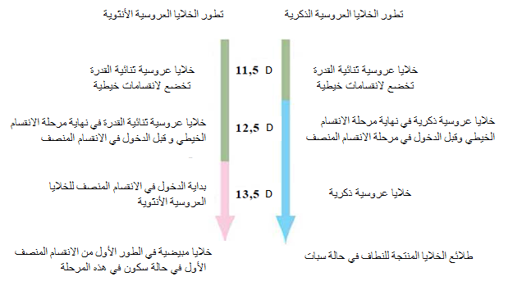
و يبين الشكل رقم (1,3,2) مراحل تمايز الخلايا العروسية الذكرية و الأنثوية خلال التطور الجنيني للفئران :
الشكل (2,3,1)

الباب الثاني: العوامل المؤثرة على تمايز الخلايا العروسية عند الفئران.
الباب الثاني : الفصل الأول: التركيب الحيوي لحمض الريتينوئيك.
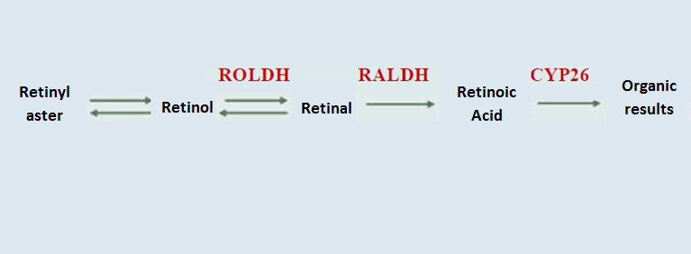
يعد حمض الريتينوئيك أهم العوامل المؤثرة على تمايز الخلايا العروسية عند الفئران فقبل تفصيل هذا التأثير سنتحدّث عن تركيبه الحيوي.
الشكل (1,1,2)
يعتبر حمض الريتينوئيك مشتقاً من الفيتامين A (الريتينول) حيث يتشكل الريتينول في الدم من تحول مركّبي البيتا كاروتين و الريتينيل أستير (التي نحصل عليها من الغذاء) في الأمعاء.
إن عملية أكسدة الريتينول إلى حمض الريتيننوئيك تتم على مرحلتين و بوجود أنزيمين مختلفين.
- المرحلة الأولى: يتأكسد الريتينول إلى ريتينال بوجود الأنزيم ROLDH (Retinol dehydrogenase) و هي مرحلة عكوسة.
- المرحلة الثانية: يتأكسد الريتينال إلى حمض الريتينوئيك بوجود الأنزيم RALDH (Retinal dehydrogenase) و هي مرحلة غير عكوسة.
يتفكك حمض الريتينوئيك بوجود الأنزيم SYP26 إلى نواتج عضوية يتم طرحها مباشرة من الجسم .(Parisotto and…,2006).

الباب الثاني : الفصل الثاني : تأثير حمض الريتينوئيك على الانقسام المنصف.
أظهرت إحدى الدراسات أن حمض الريتينوئيك يحث الخلايا العروسية على الدخول في الانقسام المنصف.
يتركب حمض الريتينوئيك بوجود الأنزيم RALDH2 في اليوم 10,5 من عمر الجنين ثم ينتشر في المناسل حيث يستمر تعبير هذه المورثة (Raldh2) (المنشئة للبروتين RALDH2 ) حتى اليوم 13,5 في المناسل الذكرية و في هذه المرحلة يبدأ حمض الريتينوئيك بالتخرّب بفعل أنزيم CYP26B1 مما يمنع دخول الخلايا العروسية الذكرية في الانقسام المنصف . (Bowles and…,2006).
يظهر تعبير المورثة Cyp26b1 في اليوم11,5 في المناسل الذكرية و الأنثوية بحيث يكون هذا التعبير أقوى في المناسل الذكرية ليبلغ ذروته في اليوم 13,5من عمر الجنين الذكر عند الفئران وعند تعطيل هذه المورثة في المناسل الذكرية وجد العلماء أن الخلايا العروسية تدخل في الانقسام المنصف في هذه المرحلة , و تم تأكيد هذه الدراسة بطريقة أخرى تضمنت تعطيل (تثبيط) أنزيم المورثة Cyp26b1 و تم ذلك عن طريق زراعة المناسل الذكرية بعمر 12,5 لمدة يومين و معالجتها بمادة مثبطة للأنزيم CYP26B1 هي ketoconazole فوجدوا أن الخلايا العروسية الذكرية استطاعت الدخول في الانقسام المنصف . (Bowles and..,2006;Koubova and..,2006) .
إضافة لذلك لقد أظهرت هاتان الدراستان(Bowles and..,2006;Koubova and..,2006) أن تعبير المورثة Cyp26b1 في المناسل الأنثوية يظهر في اليوم 11,5 من عمر الجنين و لكن بشكل أضعف من تعبيرها عند الذكر كما و أكدتا أن هذا التعبير يتناقص في المناسل الأنثوية حتى يختفي تماماً في اليوم 13,5 بالتالي لا يتخرب حمض الريتينوئيك مما يسمح للخلايا العروسية الأنثوية بالدخول في الانقسام المنصف في هذه المرحلة.
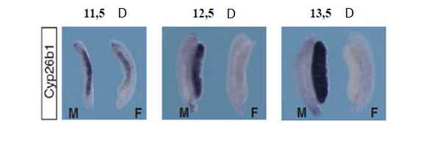
الشكل (1,2,2)
وبعد كل التجارب على الجنين الذكري فقد تساءل العالم Bowles عن نتائج تعطيل عمل المورثةCyp26b1 في المناسل الأنثوية وبعد التجربة لاحظ دخول الخلايا العروسية الأنثوية في الانقسام المنصف في وقت أبكر من المناسل الأنثوية الطبيعية يعود السبب في ذلك إلى تراكم حمض الريتينوئيك باكراً نتيجة الغياب الكامل لأنزيم CYP26B1 .(Bowles and...,2006)
الباب الثالث: وصف تمايز الخلايا العروسية عند الإنسان.
لم تستطع الأبحاث التي تناولت دراسة الخلايا العروسية عند الإنسان تأكيد نشوء هذه الخلايا من الأرومة العلوية المجاورة للطبقة الجنينية الخارجية كما هو الحال عند الفئران.
لكن من الواضح أن هذه الخلايا تعبر الطبقة الجنينية الوسطى في الأسبوع الرابع من الحمل ثم تهاجر عبر الأنبوب الهضمي باتجاه المساريقا الظهرية لتبلغ الأعراف المنسلية في الأسبوع الخامس من الحمل و تستقر فيها في الأسبوع السادس .
تنقسم الخلايا العروسية خيطياً خلال الأشهر الثلاثة الأولى من الحمل بطريقة مكثّفة حيث يتطور عددها من حوالي 2000 خلية في الأسبوع السادس من الحمل إلى 40000 خلية في الأسبوع التاسع ثم يعود هذا العدد و يتطور بين الاسبوعين 11 و 16 من حوالي 100000 إلى 600000 خلية عروسية ليبلغ عددها خلال الأشهر الثلاثة الأخيرة من الحمل حوالي 4 مليون خلية.
و لم يستطع العلماء أيضاً تأكيد دخول الخلايا العروسية الذكرية من أجنة الإنسان في حالة سبات كالموجود عند الفئران.(Rouiller-Fabre and…,2008).
أظهرت دراسة حديثة أن الخلايا العروسية الأنثوية عند جنين الإنسان تدخل في الانقسام المنصف في الأسبوع 11 من الحمل , كما أكدت أن هذا الدخول يرتبط بزيادة تعبير المورثة Raldh1 (المنتجة للأنزيم RALDH1 الذي يكون الأنزيم الوسيط في تفاعل تركيب حمض الريتينوئيك) هذا يؤكد أهمية هذا الحمض في تحفيز الانقسام المنصف.
و في الدراسة نفسها قام العلماء بزراعة مبيض جنيني (من جنين بعمر 8 أسابيع) لمدة أربعة أسابيع حيث تمت معالجته بحمض الريتينوئيك لكن العلماء لم يلاحظوا دخول الخلايا العروسية الأنثوية بالانقسام المنصف كما يفترض, كما لاحظوا أن تعبير المورثة Syp26b1 (المورثة المنتجة للأنزيم الذي يفكك حمض الريتينوئيك) لم يتأثر مع دخول الخلايا العروسية الأنثوية بالانقسام المنصف .(Le Bouffant and…,2010) .

الخاتمة
إذاً و في النهاية و بعد أن وجدنا أن الخلايا العروسية الأنثوية تدخل في الانقسام المنصف عند جنين الفأر الأنثى بتأثير حمض الريتينوئيك في ظل غيابه في الجنين الذكر بسبب أنزيم CYP26P1 القادر على تخريبه مما يؤدي لدخول الخلايا العروسية الذكرية بحالة سبات يجب أن نعلم أن العلماء لم يتأكدوا من دخول الخلايا العروسية الذكرية عند أجنة الإنسان في حالة سبات كما وجدنا عند الأجنة الذكرية للفئران.
إضافة لأنهم وجدوا أن حمض الريتينوئيك غير كاف لتحفيز دخول الخلايا العروسية الأنثوية في الانقسام المنصف عند الإنسان.
كما أن تعبير المورثة Syp26b1 لم ينقص عند دخول الخلايا العروسية الأنثوية عند الإنسان في الانقسام المنصف كما يفترض أن يحدث.
بالتالي فإن هذا الموضوع مازال غامضاً فيما يخصّ الإنسان و لكن أرجوا أن يتوصّل العلماء بأسرع وقت ممكن إلى المورثة الأساسية المسؤولة عن هذا التمايز لأن ذلك سيسبب نقلة نوعية في العلم فيصبح الإنسان قادراً على التحكم تماماً بالجنس.
فالآن يمكن للأطباء أن يتحكموا بالتمايز ليحددوا أحد الجنسين لكن متى سيأتي اليوم الذي يصبحون فيه قادرين على تغيير الجنس بعد تحديده.................

فهرس الصور
رقم الشكل | الصفحة | الموضوع
الشكل(1,1,1) | 3 | أقسام جنين الفأر
الشكل(2,1,1) | 4 | هجرة الخلايا العروسية الأولية إلى الأعراف المنسلية
الشكل (1,2.1) | 6 | مراحل الانقسام المنصّف
الشكل(1,3,1) | 11 | التمايز الجنسي للخلايا الجسمية ثنائية القدرة و العوامل المؤثرة عليه
الشكل (2,3,1) | 12 | مراحل تمايز الخلايا العروسية الذكرية و الأنثوية خلال التطور الجنيني للفئران
الشكل (1,1,2) | 13 | معادلة تشكل حمص الريتينوئيك
الشكل (1,2,2) | 14 | تغير كمية أنزيم  Cyp26b1 في المناسل الذكرية و الأنثوية مع تقدّم الزمن

المراجع

- Bowles, J., Knight, D., Smith, C., Wilhelm, D., Richman, J., Mamiya, S., Yashiro, K., Chawengsaksophak, K., Wilson, M. J., Rossant, J., Hamada, H., et Koopman, P. (2006). Retinoid signaling determines germ cell fate in mice. Science 312, 596 -600.
- Brennan, J., et Capel, B. (2004). One tissue, two fates: molecular genetic events that underlie testis versus ovary development. Nat. Rev. Genet 5, 509-521.
- Chassot, A.-A., Ranc, F., Gregoire, E. P., Roepers-Gajadien, H. L., Taketo, M. M., Camerino, G., de Rooij, D. G., Schedl, A., et Chaboissier, M.-C. (2008). Activation of beta-catenin signaling by Rspo1 controls differentiation of the mammalian ovary. Hum. Mol. Genet 17, 1264-1277.
- Colvin, J. S., Green, R. P., Schmahl, J., Capel, B., et Ornitz, D. M. (2001). Male-to-female sex reversal in mice lacking fibroblast growth factor 9. Cell 104, 875-889.
- DiNapoli, L., et Capel, B. (2008). SRY and the standoff in sex determination. Mol.Endocrinol 22, 1-9.
- Ewen, K. A., et Koopman, P. (2010). Mouse germ cell development: from specification to sex determination. Mol. Cell. Endocrinol 323, 76-93.
- Kanai, Y., Hiramatsu, R., Matoba, S., et Kidokoro, T. (2005). From SRY to SOX9:mammalian testis differentiation. J.Biochem 138, 13 -19.
- Kocer, A., Reichmann, J., Best, D., et Adams, I. R. (2009). Germ cell sex determination in mammals. Mol. Hum. Reprod 15, 205-213.
- Koopman, P. (1999). Sry and Sox9: mammalian testis-determining genes. Cell. Mol. Life Sci 55, 839-856.
- Koubova, J., Menke, D. B., Zhou, Q., Capel, B., Griswold, M. D., et Page, D. C. (2006). Retinoic acid regulates sex-specific timing of meiotic initiation in mice. Proc.Natl.Acad.Sci.U.S.A 103, 2474 -2479.
- Le Bouffant, R., Guerquin, M. J., Duquenne, C., Frydman, N., Coffigny, H., Rouiller-Fabre, V., Frydman, R., Habert, R., et Livera, G. (2010). Meiosis initiation in the human ovary requires intrinsic retinoic acid synthesis. Hum. Reprod 25, 2579-2590.
- Matsui, Y., et Okamura, D. (2005). Mechanisms of germ-cell specification in mouse embryos. Bioessays 27, 136-143.
- McLaren, A. (2003). Primordial germ cells in the mouse. Dev. Biol 262, 1-15.
- Parisotto, M., Brodeur, H., Bhat, P. V., et Mader, S. (2006). [Retinoid metabolism and cancer]. Med Sci (Paris) 22, 1101-1106.
- Rouiller-Fabre, V., Lambrot, R., Muczynski, V., Coffigny, H., Lecureuil, C., Pairault, C.,Bakalska, M., Courtot, A. M., Frydman, R., et Habert, R. (2008). [Development and regulations of testicular functions in the human foetus]. Gynecol.Obstet.Fertil 36, 898 -907.
- Sekido, R., et Lovell-Badge, R. (2009). Sex determination and SRY: down to a wink and a nudge? Trends Genet 25, 19-29.
- Sinclair, A. H., Berta, P., Palmer, M. S., Hawkins, J. R., Griffiths, B. L., Smith, M. J., Foster, J. W., Frischauf, A. M., Lovell-Badge, R., et Goodfellow, P. N. (1990). A gene from the human sex-determining region encodes a protein with homology to a conserved DNA-binding motif. Nature 346, 240-244.
- Soto-Suazo, M., et Zorn, T. M. (2005). Primordial germ cells migration: morphological and molecular aspects. Anim. Reprod 2, 147-160.
- Yaoi, T., Itoh, K., Nakamura, K., Ogi, H., Fujiwara, Y., et Fushiki, S. (2008). Genome-wide analysis of epigenomic alterations in fetal mouse forebrain after exposure to low doses of bisphenol A. Biochem. Biophys. Res. Commun 376, 563-567.

المساريقا : غشاء يغلف الأمعاء م يربطها بالجدار البطني.
الخلايا الجزعية : هي خلايا متعددة القدرة أي خلايا غير متمايزة.
الموسوعة العربية>>المجلد الرابع>>العلوم البحتة>>علم الحياة(النبات و الحيوان)>>الانقسام الخلوي>>الانقسام المنصف>>رقم صفحة البحث ضمن المجلّد 59 .

